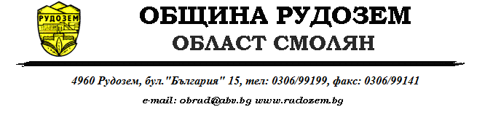
Изх.№25-00-21/21.02.2024 г.
ОБС Вх. № 43/21.02.2024 г.
ДО
ОБЩИНСКИ СЪВЕТ
ГР. РУДОЗЕМ

ДОКЛАДНА ЗАПИСКА
от
инж Недко Фиданов Кулевски – Кмет на Община Рудозем

ОТНОСНО: Приемане на „Общинска програма за енергийна ефективност на Община Рудозем за периода 2024-2033г.”

Уважаеми дами и господа общински съветници,

Във връзка с изпълнение на изискванията на Закона за енергийната ефективност, а именно чл. 12, ал.2, местните власти разработват и приемат общински програми за енергийна ефективност. Община Рудозем предлага за разглеждане и приемане на „Общинска програма за енергийна ефективност на Община Рудозем за периода 2024-2033г.”
Предвид на гореизложеното, предлагам на Общинския съвет да разгледа, обсъди и на основание чл. 21, ал.1, т. 12 от ЗМСМА и във връзка с чл.11, ал.1, от Закона за енергийната ефективност предлагам Общински съвет- Рудозем да вземе следното решение:

РЕШЕНИЕ:

- Приема „Общинска програма за енергийна ефективност на Община Рудозем за периода 2024-2033г.”, съгласно приложение което е неразделна част от настоящето решение.

мг

